**自动控制理论A**

**Matlab 仿真实验报告**

实 验 名 称 ： 一阶系统和二阶系统的时域分析

姓 名 ：

学 号 ：

班 级 ：

撰 写 日 期 ： 2021年10月15日

哈尔滨工业大学（深圳）

一、一阶系统的时域分析

1、一阶系统阶跃响应

使用Simulink绘制一阶系统的阶跃响应曲线，仿真文件截图如下：

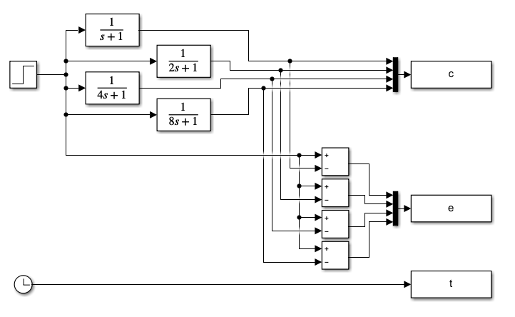

代码如下：

|  |
| --- |
| figure;  subplot(1, 2, 1);  plot(t, c);  legend(["T=1", "T=2", "T=4", "T=8"], "Location", "best");  title("不同时间常数的一阶系统阶跃响应");  ylabel("Amplitude");  xlabel("Time(s)");  subplot(1, 2, 2);  plot(t, e);  legend(["T=1", "T=2", "T=4", "T=8"], "Location", "best");  title("不同时间常数的一阶系统输出信号对输入信号的跟踪误差");  ylabel("Amplitude");  xlabel("Time(s)"); |

代码运行结果及分析如下：

根据下图中左图曲线进行分析，时间常数越大，系统响应速率越慢；根据右图中误差曲线分析，随着时间的增大，误差的绝对值逐渐减小，并最终收敛到零，因此一阶系统对阶跃响应的跟踪没有稳态误差。

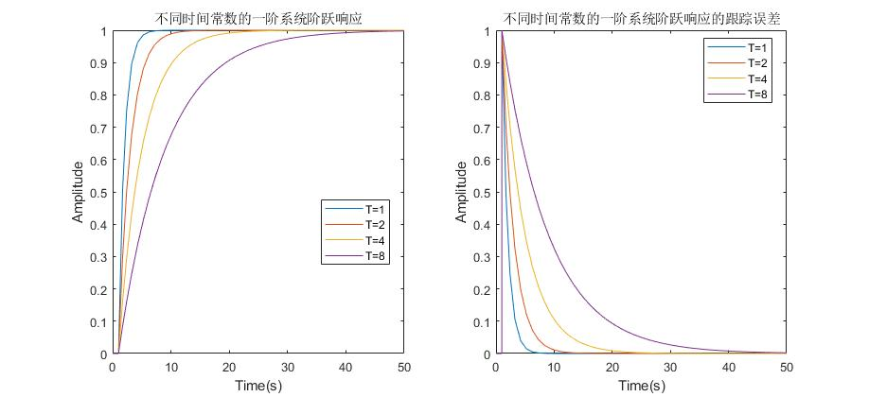

2、一阶系统斜坡响应

使用Simulink绘制一阶系统的斜坡响应曲线，仿真文件截图如下：

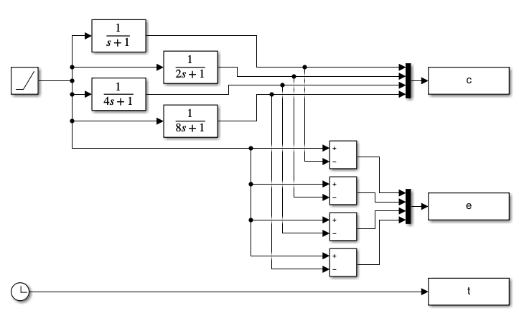

代码如下：

|  |
| --- |
| figure;  subplot(1, 2, 1);  plot(t, c);  legend(["T=1", "T=2", "T=4", "T=8"], "Location", "best");  title("不同时间常数的一阶系统斜坡响应");  ylabel("Amplitude");  xlabel("Time(s)");  xlim([0,50]);  subplot(1, 2, 2);  plot(t, e);  legend(["T=1", "T=2", "T=4", "T=8"], "Location", "best");  title("不同时间常数的一阶系统斜坡响应的跟踪误差");  ylabel("Amplitude");  xlabel("Time(s)");  xlim([0,50]); |

代码运行结果及分析如下：

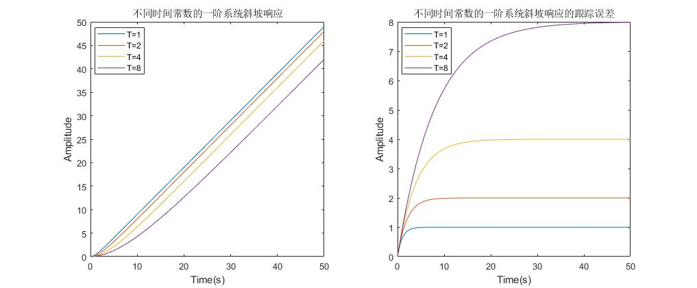

根据上图中左图为不同时间常数的一阶系统斜坡响应曲线，右图为不同时间常数的一阶系统斜坡响应的跟踪误差。根据右图中误差曲线分析，随着时间的增加，不同时间常数的一阶系统斜坡响应的跟踪误差都趋向于稳定，并且时间常数越大，稳态误差越大。

3、一阶系统加速度响应

使用Simulink绘制一阶系统的加速度响应曲线，仿真文件截图如下：

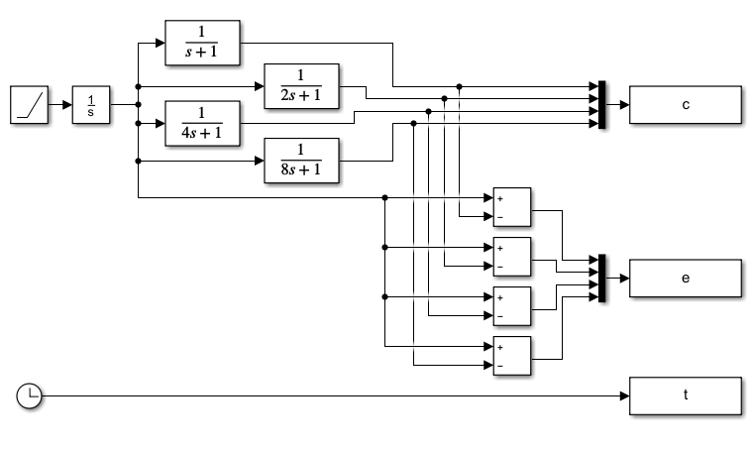

代码如下：

|  |
| --- |
| figure;  subplot(1, 2, 1);  plot(t, c);  legend(["T=1", "T=2", "T=4", "T=8"], "Location", "best");  title("不同时间常数的一阶系统加速度响应");  ylabel("Amplitude");  xlabel("Time(s)");  xlim([0,30]);  subplot(1, 2, 2);  plot(t, e);  legend(["T=1", "T=2", "T=4", "T=8"], "Location", "best");  title("不同时间常数的一阶系统加速度响应的跟踪误差");  ylabel("Amplitude");  xlabel("Time(s)");  xlim([0,30]); |

代码运行结果及分析如下：

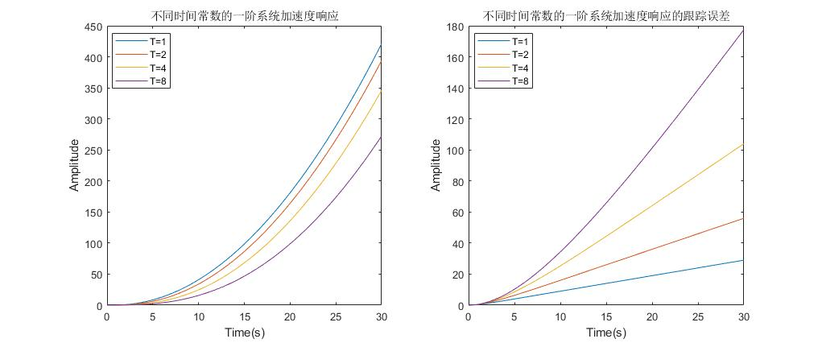

根据上图中左图为不同时间常数的一阶系统加速度响应曲线，右图为不同时间常数的一阶系统加速度响应的跟踪误差曲线。

二、二阶系统的时域分析

1、二阶系统在不同阻尼情况下的单位阶跃响应

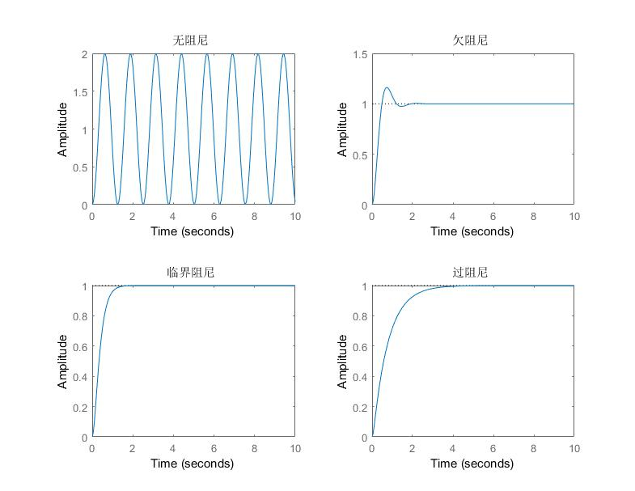

上图为二阶系统在无阻尼、欠阻尼、临界阻尼和过阻尼情形下的单位阶跃响应曲线。其中，。

2、二阶系统在不同阻尼情况下的单位脉冲响应

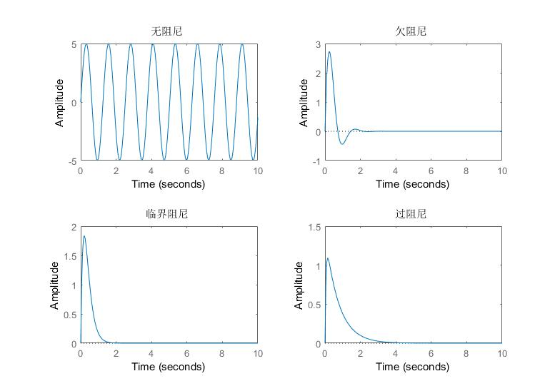

上图为二阶系统在无阻尼、欠阻尼、临界阻尼和过阻尼情形下的单位脉冲响应曲线。其中，。

3、阻尼比对欠阻尼二阶系统单位阶跃响应的影响

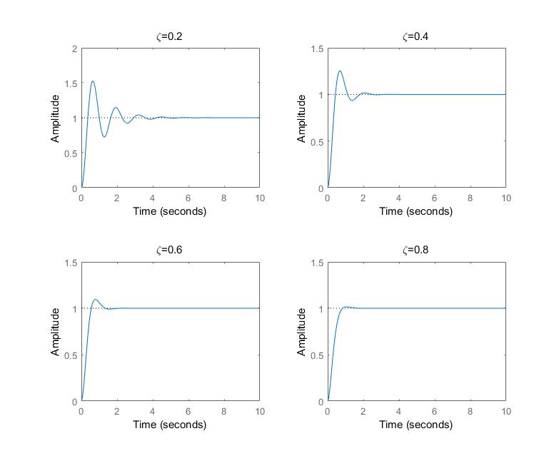

对于欠阻尼二阶系统，当无阻尼震荡频率不变（上图中取），使阻尼比分别为时，其单位阶跃响应曲线如上图所示。可以看到，当无阻尼震荡频率不变时，随着阻尼比的增大，曲线的峰值时间减小，超调量减小，上升时间减小，调节时间减小，曲线的震荡次数减小。上述结论与理论分析所得结果相同。

4、无阻尼震荡频率对欠阻尼二阶系统单位阶跃响应的影响

对于欠阻尼二阶系统，当阻尼比不变（下图中取），使无阻尼震荡频率分别为时，其单位阶跃响应曲线如下图所示。可以看到，当阻尼比不变时，随着无阻尼震荡频率的增大，曲线的峰值时间减小，超调量不变，上升时间减小，调节时间减小，曲线的震荡次数不变。上述结论与理论分析所得结果相同。

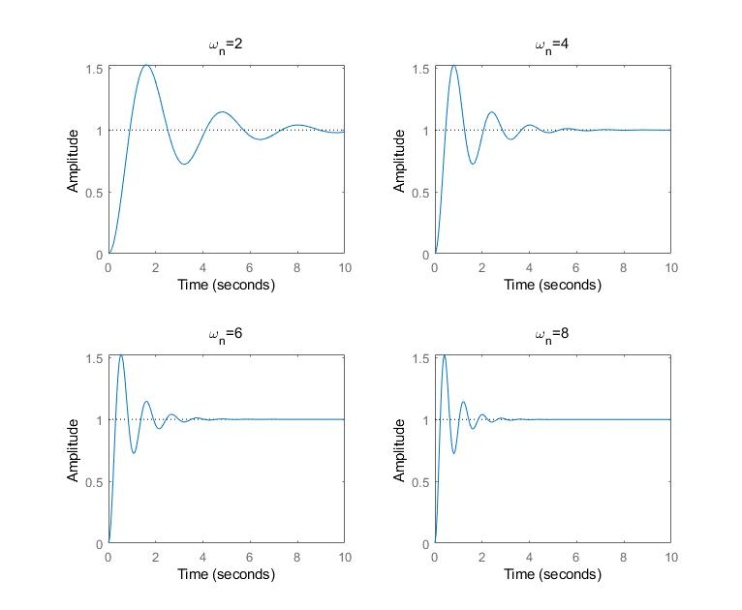

5、当一定时，阻尼比对动态过程的影响

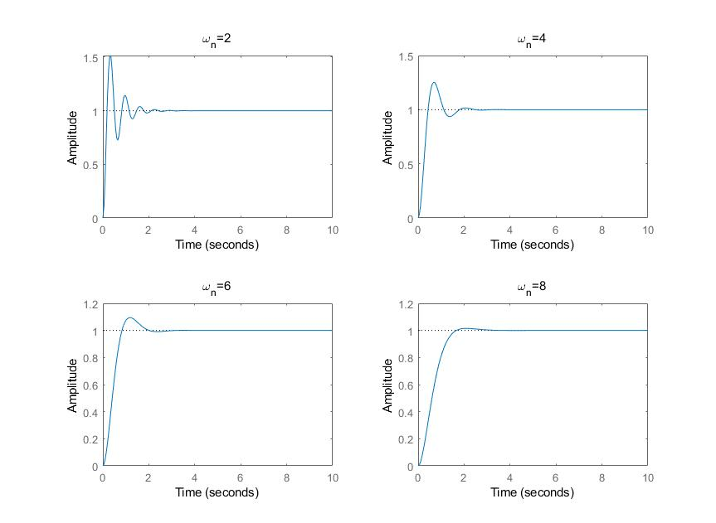

对于欠阻尼二阶系统，当阻尼比和无阻尼震荡频率的乘积不变（上图中取），使阻尼比分别为时，其单位阶跃响应曲线如上图所示。可以看到，当阻尼比和无阻尼震荡频率的乘积不变时，随着阻尼比的增大，曲线的峰值时间增大，超调量减小，上升时间增大，调节时间几乎不变，曲线的震荡次数减小。上述结论与理论分析所得结果相同。

6、欠阻尼二阶系统对不同信号的跟踪情况

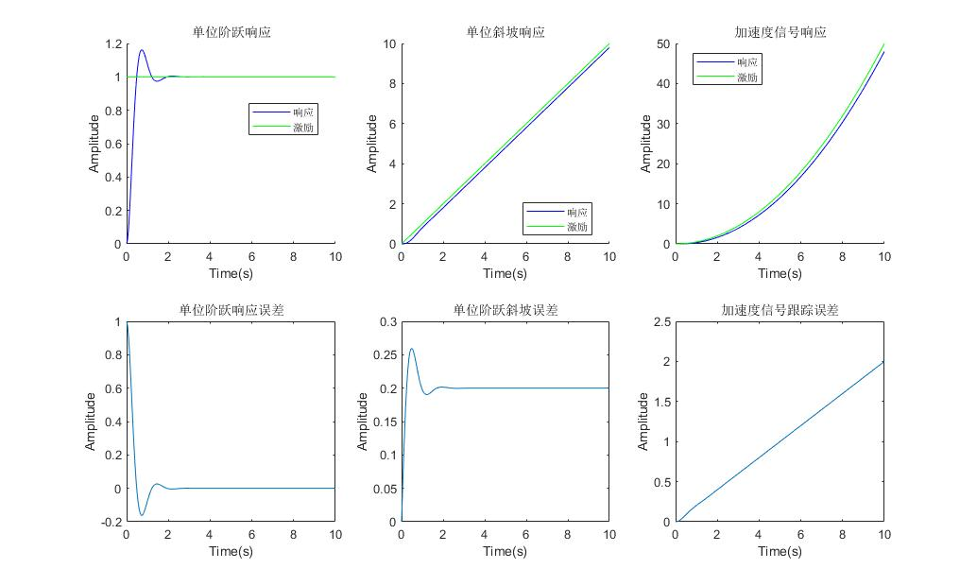

欠阻尼二阶系统在阶跃信号，斜坡信号和加速度信号的作用下的响应响应曲线和误差如上图所示。可以看到，欠阻尼二阶系统对于阶跃信号的跟踪情况较好，在一段时间后误差几乎为零；对于斜坡信号的跟踪存在误差，并且当时间足够长时，误差趋于稳定，存在稳态误差；对于加速度信号的跟踪误差随时间逐渐上升，并且近似成线性关系。